За прошедшую третью неделю Июня 2020 года на водоеме Калиновский разрез несмотря на спад жары рыбу  ловили даже маленькие дети (Золотых рыбок ) на Детской рыбалке.

Предлагаем вам небольшой фотоотчет с уловами

|  |
| --- |
|  |

|  |
| --- |
|  |

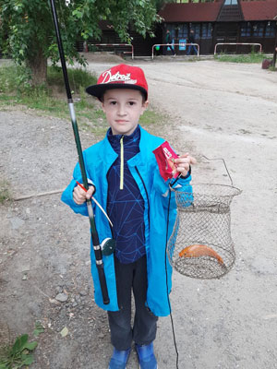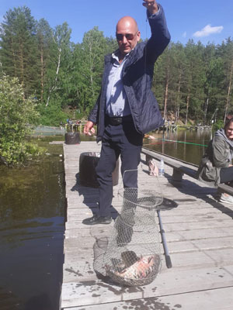

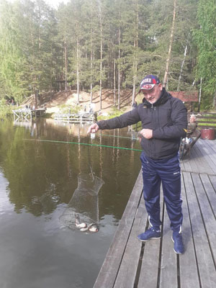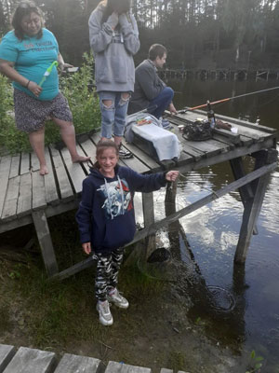

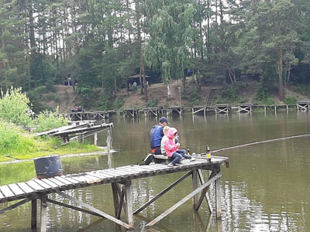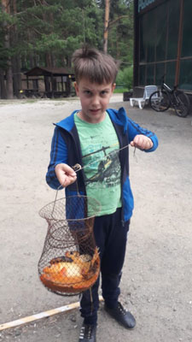

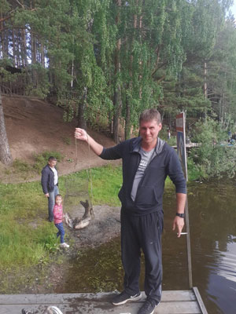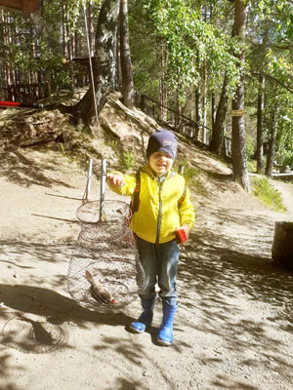

|  |
| --- |
|  |

|  |
| --- |
|  |

|  |
| --- |
|  |

|  |
| --- |
|  |

|  |
| --- |
|  |

Тел для справок +7 (343) 290-42-57